Воспитатель МБДОУ детский сад № 43 «Cказка»
Захарова Виктория Анатольевна

Занятие по развитию речи во второй младшей группе
«Кто в домике живет»
Программные задачи. Связная речь. Учить детей составлять вместе с воспитателем небольшой рассказ об игрушке, используя мнемодорожки.
Словарь. Обогащать словарь детей существительными, обозначающими названия домашних животных и их детенышей, учить различать слова с противоположным значением (большой-маленький).
Звуковая культура речи. Уточнить и закрепить правильное произношение звука у.
Материал: макеты деревенского двора, домика для животных, домашние животные (игрушки): корова, кошка, курица и их детеныши, мнемодорожки.
Ход.
1. Дети сидят полукругом. В центре на маленьком столике стоит макет деревенского двора, игрушечный домик, в котором находятся игрушки – домашние животные.
Воспитатель. Посмотрите, ребята, какой интересный домик я принесла вам сегодня.
Этот домик непростой,
И внутри он не пустой.
Угадайте-ка, ребята,
Кто же в домике живет?
Воспитатель предлагает детям отгадать загадки про домашних животных и узнать, кто живет в домике.
Воспитатель загадывает первую загадку:
Голодная – мычит,
Сытая – жует,
Малым ребяткам
Молочка дает.
Воспитатель. Кто это? (Корова).
Достает игрушку и просит детей повторить название животного, как мычит корова (хоровые и индивидуальные ответы).
Воспитатель загадывает вторую загадку про курицу:
Квохчет, квохчет,
Детей созывает,
Всех под крыло собирает.
Воспитатель. Кто это? (Курица).
Воспитатель достает из домика игрушку и просит детей повторить название домашней птицы, как кудахчет курица (хоровые и индивидуальные ответы).
Воспитатель. Ребята, а кто это:
Мохнатенькая, усатенькая,
Молоко пьет,
Песенки поет. (Кошка)
Из домика появляется игрушечная кошка. Дети повторяют название животного, как кошка мяукает (хоровые и индивидуальные ответы детей)

Затем воспитатель спрашивает у детей, как они думают, почему животные так встревожены и кричат.
Дети отвечают, что, наверное, у животных потерялись их детки. (Игрушки детенышей расставлены по группе)
Воспитатель предлагает детям помочь животным найти их детенышей.
Воспитатель. Кто детеныш у коровы? (Теленок). (Хоровые и индивидуальные ответы). Поищи, Матвей, теленка. (Ребенок находит в группе на ковре игрушку теленка, называет ее и ставит рядом с коровой).
А чей это детеныш пищит: пи-пи-пи? Кто его мама? (Курица). А как зовут детеныша курицы? (Цыпленок). (Хоровые и индивидуальные ответы) Поищи, Варя, цыпленка, детеныша курицы. (Ребенок находит в группе на ковре игрушку цыпленка, называет ее и ставит рядом с курицей).
А кто детеныш у кошки? (Котенок). (Хоровые и индивидуальные ответы).
Ангелина, возьми кошку, поищи котенка. (Ребенок находит в группе на ковре игрушку котенка, называет ее и ставит рядом с кошкой).
Когда все малыши найдутся, взрослых и детенышей сажают вместе. Дети рассматривают их, произносят слова: корова-теленок, курица-цыпленок, кошка-котенок; сравнивают их по величине.
Воспитатель: мама-корова большая, а теленок …(маленький), мама-курица большая. а цыпленок…(маленький), мама-кошка большая, а котенок …(маленький)
Физкультминутка. Игра-превращение «Когда я стану кошкой»
Дети превращаются в кошек, имитируя движения кошек.
Я умею чисто мыться
Не водой, а язычком.
И еще мне часто снится
Блюдце с теплым молочком
Воспитатель. Вот сколько детенышей пришло к нам сегодня в гости со своими мамами. Это детеныш коровы. Как он называется? А это детеныш кошки…(котенок). Это детеныш курицы. А у курицы детеныш…(цыпленок).
Он маленький, пушистый. У него черные глазки. Цыпленок любит червячков. Он пищит пи-пи-пи.
Воспитатель. Ребята, кто хочет рассказать про цыпленка (теленка, котенка). А помогут вам рассказывать вот такие картинки.

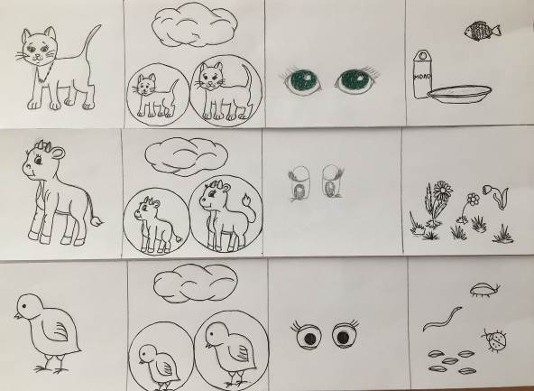

Примерный рассказ по таблице

Цыпленок
Это цыпленок. Он маленький и пушистый. У цыпленка черные глазки. Он любит червячков. Цыпленок пищит пи-пи-пи.

Котенок
Это котенок. Он маленький и пушистый. У котенка зеленые глазки. Он любит молоко. Котенок мяукает мяу-мяу.

Теленок
Это теленок. Он маленький. У теленка есть рожки. Он любит травку. Теленок мычит му-му.

